Экзистенциальная наполненность личности интерналов и экстерналов

Т.В. Зарипова, А.А. Лукьянова

Омский государственный педагогический университет, г. Омск
E-mail: opp@omgpu.ru

Экзистенциальная наполненность личности оказывает влияние на поведение человека, на его манеру общения в социуме. При анализе полученных результатов была выявлена связь не только между экзистенциальной наполненностью личности и уровнем субъективного контроля, но и для наиболее полного понимания и представления о компонентах, которые составляют экзистенциальную наполненность личности, была прослежена связь каждого из четырех компонентов (самодистанцирование, самотрансценденция, свобода, ответственность) с уровнем субъективного контроля.

Современная ситуация в нашей стране характеризуется частой сменой темпов и ритмов жизни общества, что создает необходимость поиска личностью эффективных способов организации времени своей жизни в стремительно меняющемся мире.
Общество формирует запрос на субъекта, ответственно относящегося к своей жизни и своему времени, способного активно, осознанно и самостоятельно его структурировать, составлять долгосрочную программу действий на основе высокой оценки экзистенциальной наполненности своей личности.
Осознание наполненности жизни смыслом дает человеку возможность находиться в активной жизненной позиции.
Проблема экзистенциальной наполненности личности рассматривается в работах зарубежных и отечественных психологов – экзистенциалистов (В. Франкл, Э. Фромм, Р. Мей, Д. Бюдженталь, А. Ван Каам, М. Бубер, М. Босс, С.Л. Рубинштейн, А.Н. Леонтьев, Б.Г. Ананьев, Е.Н. Ермакова, Е.А. Магазева, В.Г. Малахова, Е.Ю. Рязанцева и др.). Экзистенциальная наполненность личности – термин экзистенциально-аналитической теории личности, описывающий субъективное интегральное переживание личности: насколько человек чувствует, что его жизнь является наполненной, доволен ли он собой в своей жизни; доволен ли он тем, как он принимает решения, тем, что он делает и как выстраивает свою жизнь.
Экзистенциальная наполненность личности оказывает влияние также на поведение человека, на его манеру общения в социуме. Неудовлетворение приводит к агрессии, которая обрушивается либо на окружающих, либо на себя. Агрессия на себя – это разрушение изнутри. Часто она неосознанная и остановить данный процесс самому бывает невозможно.
Экзистенциальная наполненность личности – это показатель, в значительной степени характеризующий духовную наполненность бытия субъекта. [5] Осознание личностью наполненности своей жизни, то есть наличие таких целей и ценностей, которые направляют и организуют всю жизнедеятельность субъекта, предполагает готовность брать на себя ответственность за их осуществление. Следовательно, чем более очевиден для субъекта смысл его бытия, тем более ответственными, отвечающими моральным нормам являются его поступки. [4]
Однако ставить перед собой цель и принимать на себя ответственность за её воплощение в действительность можно, лишь, будучи убежденным в своей способности справиться с обстоятельствами, возникающими на пути к её достижению. Поэтому предполагается обнаружение связи локуса контроля с удовлетворенностью наполненности своей жизни.
Необходимо различать людей - экстерналов и людей - интерналов. [3] Для каждого нужен свой особенный подход. В зависимости от локализации уровня субъективного контроля люди по-разному относятся к жизни в целом, обвиняют в неудачах и у каждого по-разному складывается жизнь.
Цель исследования – изучить экзистенциальную наполненность личности экстерналов и интерналов.
Задачи исследования:
- Осуществить теоретический анализ проблемы экзистенциональной наполненности личности экстерналов и интерналов, их связь.
- Подобрать и применить диагностический материал для выявления связи между экзистенциальной наполненностью личности и локусом контроля.
- Проанализировать полученные результаты и установить связи экзистенциальной наполненности личности с локусом контроля.
Исследование проводилось на базе МОУ «Ермаковская» СОШ. Была исследована выборка из 30 человек. В данную выборку вошли учителя МОУ «Ермаковская» СОШ. Возраст выборки составил от 35 до 54 лет. Пол испытуемых в выборке: 6 – мужской пол, 24 – женский пол.
В связи с рабочим временем, исследование в группе испытуемых проводилось в течение трех дней. (24, 25, 26 января 2012 г.) Испытуемые были разделены на подгруппы, которые в свободное время выполнили тестирование. Тестирование однократное, не повторялось. Тестирование проводилось по всем установленным правилам.
В результате проведенных методик были получены данные, которые были использованы в исследовании экзистенциальной наполненности личности экстерналов и интерналов.
Исследование проводилось при помощи двух методик и корреляционного анализа:
1. «Шкала экзистенции» А. Лэнгле, К. Орглер. [2]
Шкала экзистенции А. Лэнгле, К. Орглер - личностный опросник, направленный на измерение экзистенциальной наполненности личности. Методика выполнена в рамках экзистенциально-аналитической теории В. Франкла и базируется на концепции четырех фундаментальных мотиваций А. Лэнгле. Тест прошел стандартизацию (n = 1001 чел.), валидность опросника проверялась с помощью тестов САМОАЛ, 16 PF, EPI.
В соответствии с концепцией смысла В. Франкла ранее был разработан SEM – метод обнаружения смысла, состоящий из четырех последовательных шагов. Методические шаги по обнаружению смысла в экзистенциальной ситуации описаны В. Франклом следующим образом: чтобы смысл обнаружил себя, человеку нужно сначала воспринять поле возможностей – 1 шаг; затем эмоционально соотнестись с имеющимися возможностями, «пропустить» их через себя, разглядеть в них ценности – 2 шаг; найти наиболее соответствующую запросу ситуации и себе самому единственную наилучшую возможность и принять решение в ее пользу – 3 шаг; обдумать способы наилучшего действия в соответствии с принятым решением, внося тем самым обнаруженный смысл в жизнь, – 4 шаг.
Выполнение этих шагов предполагает наличие у человека четырех базовых антропологических способностей (способностей, имманентно имеющихся у всех людей): самодистанцирование, самотрансценденция, свобода, ответственность.
2. Методика диагностики субъективного контроля Дж. Роттера, адаптация Бажина Е.Ф., Голынкиной Е.А., Эткинда А.М. [1]
Данная экспериментально-психологическая методика позволяет сравнительно быстро и эффективно оценить сформированный у испытуемого уровень субъективного контроля над разнообразными жизненными ситуациями. Методика разработана в НИИ им. Бехтерева. Опросник разработан на основе шкалы локуса контроля Дж. Роттера и опубликован Е. Ф. Бажиным в 1984г.
Субъективным контролем называется склонность человека брать на себя или возлагать на других людей ответственность за то, что с ними происходит. В отличие от субъективного может существовать так называемый объективный контроль событий, при котором они происходят по воле обстоятельств, случая, независимо от желания человека. [3]
Данная методика оценивает, в какой степени человек готов брать на себя ответственность за то, что происходит с ним и вокруг него.
3. Коэффициент ранговой корреляции Спирмена.
Это непараметрический метод, который используется с целью статистического изучения связи между явлениями. В этом случае определяется фактическая степень параллелизма между двумя количественными рядами изучаемых признаков и дается оценка тесноты установленной связи с помощью количественно выраженного коэффициента.
При расчете этого коэффициента не требуется никаких предположений о характере распределений признаков в генеральной совокупности.
Методика «Шкала экзистенции», проведенная на выборке из 30 испытуемых, показала следующие данные: 20 человек (67%) имеют средний результат по данной методике, 10 человек (33%) имеют низкий результат. Высокий результат не наблюдался (рис. 1).
Наличие среднего результата по «шкале экзистенции» у испытуемого говорит об адекватности отношения к своей жизни. Средний показатель – это самый оптимальный показатель по методике. Низкий показатель – это слишком низкие требования, предъявляемые человеком к своей жизни, очень низкая устойчивость к стрессам и большой риск психических расстройств, а слишком высокий показатель – это слишком высокие требования, предъявляемые к себе и окружающим, это следствие того, что человек чувствует себя ранимым и строгим, в итоге он не может в полной мере наслаждаться жизнью, её мелочами и моментами.

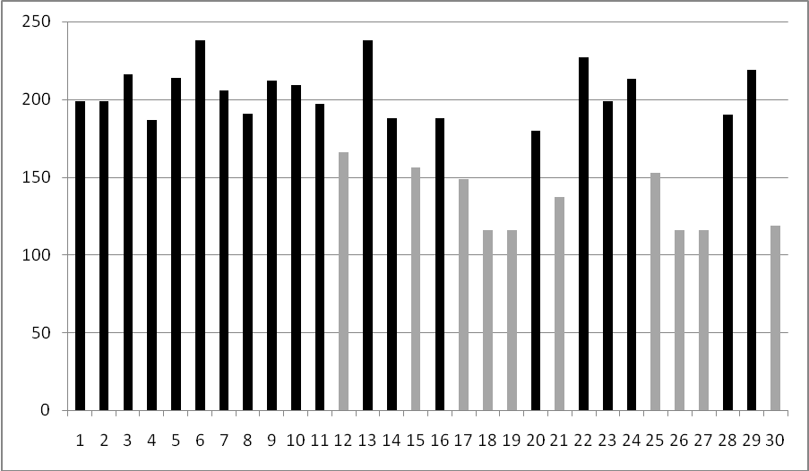
Рис 1. Полученные данные по методике «Шкала экзистенции»
Примечание: черным цветом выделены средние данные; серым цветом выделены низкие данные

Методика «Уровень субъективного контроля» продемонстрировала следующие результаты: 16 человек (53%) продемонстрировали интернальный уровень субъективного контроля, 14 человек (47%) продемонстрировали экстернальный уровень субъективного контроля (рис. 2).
Интернальность проявляется, когда человек интерпретирует значимые события как результат своих собственных усилий. Когда же человек экстернал, он полагает, что происходящее с ним не зависит от него, а является результатом действия внешних причин (например, случайности или вмешательства других людей).

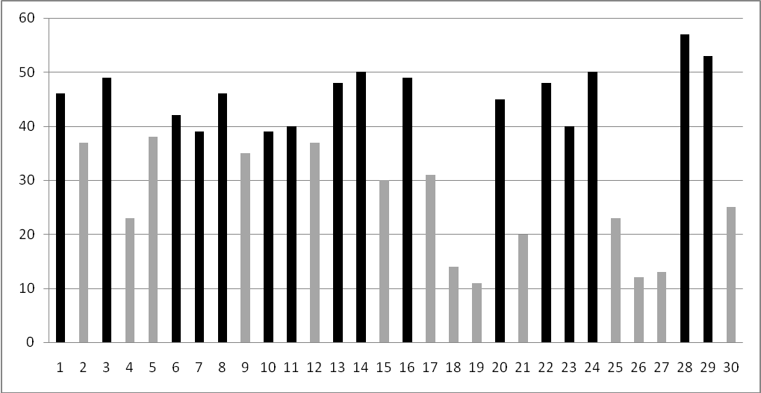
Рис 2. Полученные данные по методике «Уровень субъективного контроля»
Примечание: черным цветом выделены данные интерналов; серым цветом выделены данные экстерналов

Начало анализа полученных результатов представляет собой количественный и качественный анализ полученных результатов по двум методикам «шкала экзистенции» и «уровень субъективного контроля», с полученными данными произведен корреляционный анализ. В дальнейшем качественно и количественно анализируется связь между «уровнем субъективного контроля» и четырьмя субшкалами «шкалы экзистенции». Данная связь также подтверждена корреляционным анализом.
Как видно из рис 3, больше половины испытуемых (54%) имеют средний показатель по шкале экзистенции и интернальный уровень субъективного контроля. Данный факт подтверждает гипотезу, выдвинутую в исследовании. Данный тип считает, что их жизнь наполнена смыслом и это целиком и полностью их заслуга.
Испытуемые (33%), получившие низкие показатели по шкале экзистенции, без исключений, имеют экстернальный уровень субъективного контроля. Следовательно, люди, относящиеся к данному типу, считают, что их жизнь не удалась, но своей вины не признают. Винят окружающих людей, случай и тому подобное. Данный факт также подтверждает гипотезу, выдвинутую в исследовании.
Всего 13% из всей выборки не подтверждают гипотезу, выдвинутую в исследовании. Имея средний показатель по шкале экзистенции, они являются экстерналами. Это количество выбивается из установленной нормы.

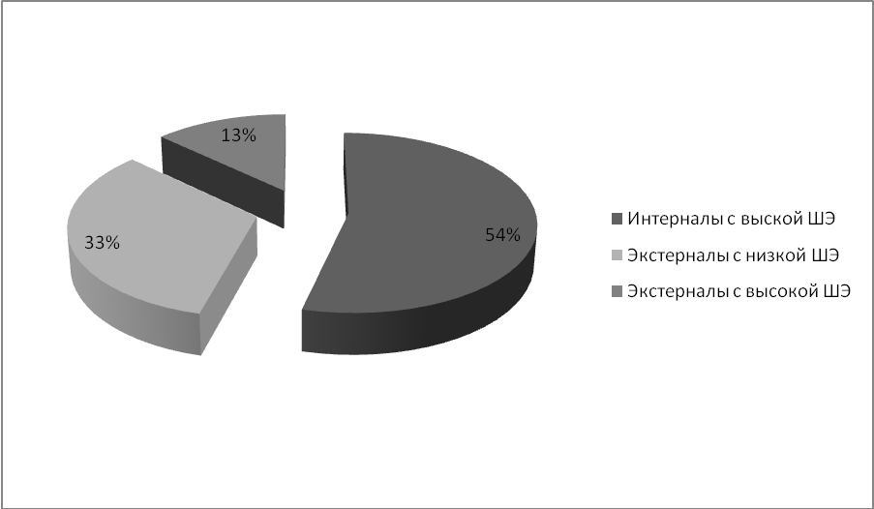
Рис 3. Процентное распределение полученных данных по «шкале экзистенции» и «уровню субъективного контроля»
Примечание: ШЭ – «Шкала экзистенции»

В итоге, данное исследование частично с небольшим отклонением подтверждает гипотезу, которая была выдвинута в начале исследования. Гипотеза научного исследования предполагает, что экзистенциальная наполненность личности имеет разную оценку у людей с интернальным и экстернальным локусом контроля. Интерналы имеют среднюю наполненность личности, а экстерналы низкую.
Корреляционный анализ показывает и доказывает присутствие сильной связи между уровнем субъективного контроля и шкалой экзистенции. Следовательно, в зависимости от того, кто человек – эстернал или интернал, данный факт влияет на его положительное или отрицательное субъективное отношение к своей жизни.
Для наиболее полного представления о связи «шкалы экзистенции» и «уровня субъективного контроля», был проведен корреляционный анализ «уровня субъективного контроля» и каждой из четырех субшкал «шкалы экзистенции» (Самодистанцирование, Самотрансценденция, Свобода, Ответственность).
На рис 4 видно, что 16 человек (53%) – это интерналы со средним показателем по «шкале экзистенции», и со средним или высокими показателями по субшкале «шкалы экзистенции» – «самодистанцирование».
Высокие показатели по «шкале экзистенции» как было выявлено ранее в нашем исследовании показали в основном интерналы, а высокие показатели по субшкале «самодистанцирование» подтверждают данные результаты исследования. В данном случае субшкала должна быть высокой так как, она является важным компонентом, который необходим для осмысления наполненности жизни личностью.
8 человек (27%) – это экстерналы с низкими показателями по «шкале экзистенции» и по субшкале «шкалы экзистенции» – «самодистанцирование». В данном случае также подтверждаются результаты исследования так как, экстерналы, не считающие свою жизнь наполненной не могут другими глазами взглянуть на ситуацию, а именно это и предполагает «самодистанцирование».
Данные не входящие в заявленную норму. Они требуют дополнительного изучения.
3 человека (10%) – экстерналы со средним показателем по «шкале экзистенции», и со средним или высокими показателями по субшкале «шкалы экзистенции» – «самодистанцирование».
2 человека (7%) – экстерналы с низкими показателями по «шкале экзистенции», со средним показателем по субшкале «шкалы экзистенции» – «самодистанцирование».
1 человек (3%) – экстернал со средним показателем по «шкале экзистенции», с низким показателем по субшкале «шкалы экзистенции» – «самодистанцирование».

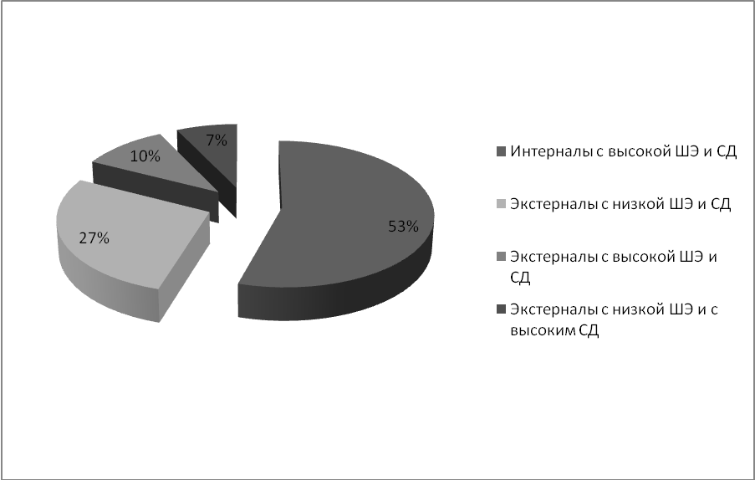
Рис 4.Процентное распределение полученных данных по «шкале экзистенции», «уровню субъективного контроля» и по субшкале «шкалы экзистенции» - «самодистанцирование»
Примечание: 1. ШЭ – «Шкала экзистенции»
2. СД – «Самодистанцирование»
Для наиболее точного результата проведен корреляционный анализ, который показывает и доказывает присутствие сильной связи между уровнем субъективного контроля и субшкалой «Шкалы экзистенции» – «самодистанцированием».
В результате исследования большинство интерналов имеют высокие показатели, а большинство экстерналов низкие по субшкале «шкалы экзистенции» – «самодистанцирование», которая является одним из компонентов составляющих стремление к осмыслению наполненности жизни.Если у человека в полной мере присутствует «самодистанцирование», у него есть тенденции к осознанию наполненности своей жизни.
Следовательно, уровень субъективного контроля связан с показателем «самодистанцирования», который измеряет способность человека отойти на дистанцию по отношению к себе самому. Человек, обладающий способностью к самодистанцированию, может отодвинуть при необходимости свои желания, представления, чувства и намерения, чтобы взглянуть на себя и на ситуацию с некоторой дистанции. Не ориентироваться лишь на самого себя, не действовать, будучи слепым по отношению к миру, не реагировать, непосредственно отвечая на случайные стимулы, а воспринимать ситуацию, размышлять над ней и трезво видеть данности ситуации. Самодистанцирование замеряет не наличие или отсутствие проблем, не свободу от желаний, представлений и целей, чувств или страхов, а лишь способность выходить по отношению ко всему этому на дистанцию, внутренне освобождаться от плена аффектов, предубеждений и желаний, не запутываться в них. А в зависимости от интернальности или эктернальности, он имеет разную степень выраженности. Как показало исследование, у интерналов он более выражен, а у экстерналов менее.
8 человек (27%) – это экстерналы с низкими показателями по «шкале экзистенции» и по субшкале «шкалы экзистенции» – «самотрансценденция». Её недостаток влияет на понимание наполненности жизни. Не имея чувства близости к чему-то или кому-то, переживаний, ценностей не возможно определить важна ли и наполнена ли смыслом жизнь.
Данные не входящие в заявленную норму. Они требуют дополнительной проверки.
4 человека (13%) - экстерналы со средним показателем по «шкале экзистенции», и со средним или высокими показателями по субшкале «шкалы экзистенции» – «самотрансценденция».
2 человека (7%) – экстерналы с низкими показателями по «шкале экзистенции», со средним показателем по субшкале «шкалы экзистенции» – «самотрансценденция».

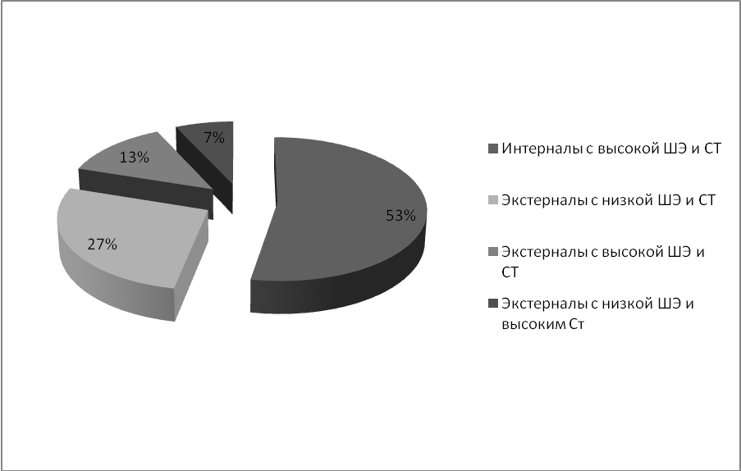
Рис 5. Процентное распределение полученных данных по «шкале экзистенции», «уровню субъективного контроля» и по субшкале «шкалы экзистенции» – «самотрансценденции»
Примечание: 1. ШЭ – «Шкала экзистенции»
2. СТ – «Самотрансценденция»

Данный анализ показывает, что уровень субъективного контроля связан с показателем«самотрансценденции»,который измеряет свободную эмоциональность, проявляющаяся в способности:
- чувствовать близость к чему-либо или кому-либо и сочувствовать;
- жить ради чего-то или кого-то (ориентироваться в действиях на смысл, а не только на цель);
- чувствовать ценности, переживать захваченность ценностью, эмоционально откликаться;
- воспринимать глубокие внутренние отношения, экзистенциальную значимость происходящего.
Таким образом, самотрансценденция, как еще один важный компонент в достижении смысла жизни, непосредственно связан с уровнем субъективного контроля таким образом, что большинство интерналов имеют средние и высокие показатели по субшкале «шкалы экзистенции» – «самотрансценденция», а большинство интерналов наоборот имеют низкие показатели.
На рис. 6 видно, что16 человек (53%) – это интерналы со средним показателем по «шкале экзистенции», и со средним или высокими показателями по субшкале «шкалы экзистенции» – «свобода». Интерналы чувствуют ответственность за свои решения, поступки, они высоко оценивают наполненность их жизни, так как добиваются всего сами и считают себя свободными. Их чувство свободы является следствием того, что они сами ответственны за свои решения, выбор жизненного пути. И как следствие «свобода» является важным компонентом для осмысления наполненности жизни личности.
10 человек (34%) – это экстерналы с низкими показателями по «шкале экзистенции» и по субшкале «шкалы экзистенции» – «свобода». К сожалению у экстерналов сразу подразумевается отсутствие «свободы». Они не чувствуют, что в праве решать и тем самым не могут выбирать жизненные пути. Они не свободны, экстерналы являются заложниками случая, либо решений других людей.
Данные не входящие в заявленную норму. Они требуют проверки.
4 человека (13%) - экстерналы со средним показателем по «шкале экзистенции», и со средним или высокими показателями по субшкале «шкалы экзистенции» – «свобода».

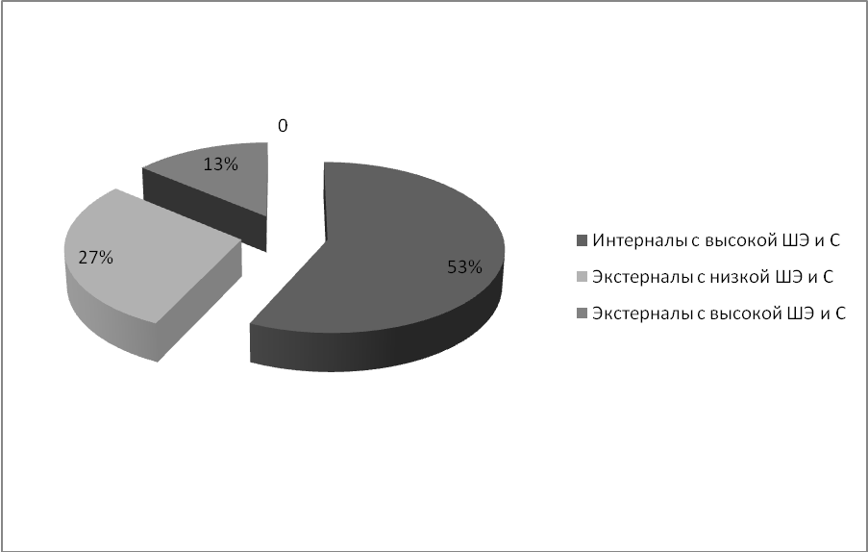
Рис 6. Процентное распределение полученных данных по «шкале экзистенции», «уровню субъективного контроля» и по субшкале «шкалы экзистенции» – «Свободе»
Примечание: 1. ШЭ – «Шкала экзистенции»
2. С – «Свобода»

Как и предполагалось интерналы имеют высокие результаты, а экстерналы низкие. В результате, можно говорить о связи «уровня субъективного контроля» и субшкалы «Шкалы экзистенции» – «свободы». Свобода один из важнейших компонентов, который охватывает способность находить реальные возможности действия, создавать из них иерархию в соответствии с их ценностью и таким образом приходить к персонально обоснованному решению. Способность решаться, с одной стороны, зависит от особенностей личности (таких как сила, концентрация, мужество, способность отграничиваться и вступаться за Собственное), с другой стороны – от имеющихся возможностей ситуации, которые важно разглядеть, чтобы быть в состоянии что-то выбрать. Соотнесение с этими внутренними и внешними условиями ведет к ясности в принятии решения. Важно, чтобы на фоне реально возможного человек увидел самое для него важное, то, на основании чего можно судить, свободно выбирать и решать. Если у кого-то это снова и снова получается без больших проблем, то возникает чувство, что ты свободен. А если человек чувствует свободу, он в праве выбирать пути, по которым идти. Которые приведут его к осознанному смыслу жизни.
На рис. 7 видно, что16 человек (53%) – это интерналы со средним показателем по «шкале экзистенции», и со средним или высокими показателями по субшкале «шкалы экзистенции» – «ответственность». «Ответственность» пронизывает всю жизнь интерналов. Они относятся ответственно к каждому решению. Их жизненный путь имеет вектор. И тем самым их жизнь наполнена смыслом.
10 человек (34%) – это экстерналы с низкими показателями по «шкале экзистенции» и по субшкале «шкалы экзистенции» – «ответственность». Отсутствие ответственности является важным фактом в жизни экстерналов. Это и влечет за собой непонимание того, что жизнь можно изменить в другую сторону. Стоит только взять на себя ответственность за её реализацию.
Данные не входящие в заявленную норму. Не требуют проверки.
4 человека (13%) – экстерналы со средним показателем по «шкале экзистенции», и со средним или высокими показателями по субшкале «шкалы экзистенции» - «ответственность».

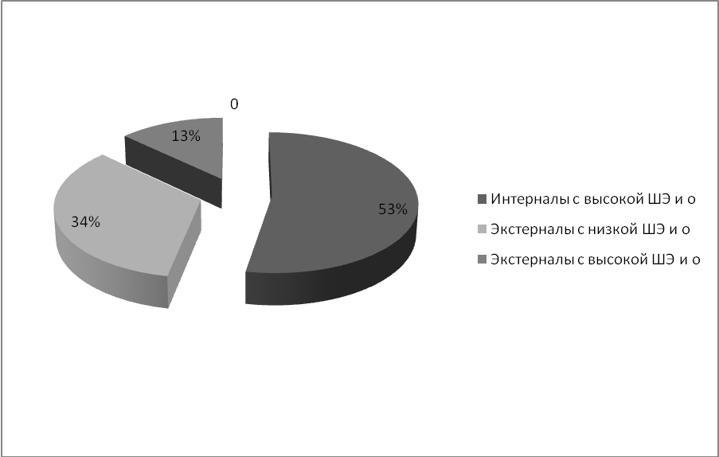
Рис.7 Процентное распределение полученных данных по «шкале экзистенции», «уровню субъективного контроля» и по субшкале «шкалы экзистенции» – «Ответственности»
Примечание: 1. ШЭ – «Шкала экзистенции»
2. О – «Ответственность»

Интерналы имеют также высокие результаты, а экстерналы низкие, в результате, можно говорить о связи «уровня субъективного контроля» и субшкалы «Шкалы экзистенции» – «ответственности». Ответственностью измеряется способность доводить до конца решения, принятые на основании личных ценностей. Человек действует с осознанием обязательности этого для себя или обязательств перед кем-то. Выдерживать процесс воплощения в жизнь собственных замыслов позволяет чувство уверенности, что все делается правильно. Или же, если нет собственной уверенности, компенсаторную функцию может взять на себя чувство долга. Проживаемая ответственность является основой для формирования стабильной самоценности.
Проведенное исследование с целью изучить экзистенциальную наполненность личности экстерналов и интерналов частично подтвердило поставленную в работе гипотезу. Гипотеза научного исследования предполагает, что между экзистенциальной наполненностью личности и уровнем субъективного контроля существует прямая, сильная связь: люди с интернальным локусом контроля имеют положительную наполненность личности, а люди с экстернальным отрицательную.
В ходе анализа полученных результатов была выявлена сильная связь не только между экзистенциальной наполненностью личности и уровнем субъективного контроля, но и для наиболее полного понимания и представления о компонентах, которые составляют экзистенциальную наполненность личности, была прослежена также сильная связь каждого из четырех компонентов (самодистанцирование, самотрансценденция, свобода, ответственность) с уровнем субъективного контроля.
Самодистанцирование, самотрансценденция, свобода, ответственность – это компоненты, которые присущи каждой личности. Но количество каждого зависит, как показало исследование, от уровня субъективного контроля.
Присутствие данных компонентов в полной мере говорит, что человек имеет тенденции к осознанию смысла жизни. Но как подтвердило исследование, такие тенденции присутствуют в основном у интерналов, а у экстерналов их минимальное количество. Такого количества не достаточно для того, чтобы в полной мере осознать всю наполненность своей жизни. Конечно, мы видим и исключения – экстерналы с высокими показателями по всем шкалам, но их минимальное количество.
В ходе работы могло показаться, что быть экстерналом плохо, но это не так. Присутствуют некоторые моменты в повседневной жизни, которые мешают им осознать реальные причины происходящего, сделать выводы и не совершать больше таких ошибок. И в ходе исследования нашлись люди с экстернальным локусом контроля, но они понимают ответственность за свою жизнь, за свои поступки.
Уровень локуса контроля может менять свою полярность, но только если человек захочет изменить её. Осознание того, что происходит вокруг, зависит от самой личности. Бесполезно учить, говорить или настаивать на изменении.
Стремление интерналов к осознанию смысла своей жизни – это пример для экстерналов.
В результате исследование показало, что интерналы стабильно осознают и понимают свою ответственность за свои поступки, за свою жизнь и в состоянии найти её смысл. У экстерналов все наоборот, редко встречаются экстерналы, взгляды которых стремятся к интернальности. Если у человека присутствует такая тенденция, ему необходимо дальнейшее интенсивное развитие.
В этом же ключе представляется возможность рассмотрения данной темы с учетом возраста, профессиональной направленности.

Список литературы

- Бажин Е.Ф., Голынкина Е.А., Эткинд А.М. Метод исследования уровня субъективного контроля // Психологический журнал.– Том 5. –1984. - №3. – 152–162 с.
- Майнина И. Н., Васанов А. Ю. Стандартизация опросника «Шкала экзистенции» А. Лэнгле,К. Орглер // Психологический журнал. – 2010. – т. 31, № 1. – 87–99 с.
- Муздыбаев К. «Психология ответственности». – Ленинград «Наука», 1983. – 240 с.
- Франкл В. Человек в поисках смысла: Сборник: / Общ. ред. Л.Я. Гозмана. – М.: Прогресс, 1990. – 368 с.
- V съезд Общероссийской общественной организации «Российское психологическое общество». Материалы участников съезда. Т. III – М.: Российское психологическое общество, 2012 – 448с.

